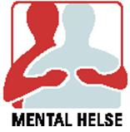 September 2022

”MH posten” for lokallaget Mental Helse Klepp og Time
For medlemmer – og andre interesserte
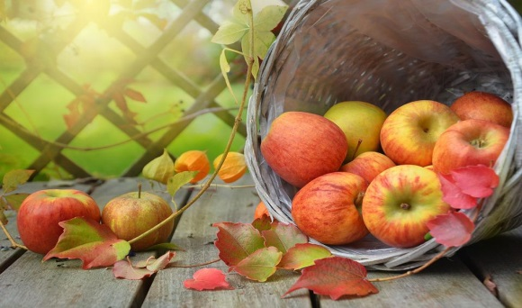

AKTIVITETER høsten 2022
1. tirsdag i mnd på Gnisten kontaktsenter i Klepp

6. september kl 1800-2000:
Bingo på «Gnisten» Kontaktsenter, Klepp
4. oktober kl 18.00-20.00:
Utstilling på Krossen Kunst og Håndverk
1. november kl 1800-20.00:
Decoupage (dekorasjonsteknikk)
8. desember kl 1800-21.00:
Juleavslutning. Nærmere info om tid og sted kommer.

Lesegruppe – til hygge og mentalt påfyll
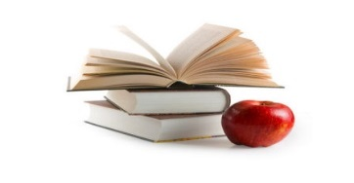

Vi ønsker deg velkommen til vår Lesegruppe som finner sted annen hver onsdag (oddetallsuker) fra 17.30 til 19.00. Vi holder til i lokalet «Gnisten» i Kontaktsenteret på Klepp. Adressen er Fredheimveien 4, 4352 Kleppe.
Vi velger sammen en bok og leser høyt for hverandre – til denne er utlest. Det er valgfritt for deltakerne om en vil lese høyt, noen vil bare lytte .
Den siste tiden har vi vært 7-8 trofaste deltakere i gruppa på «Gnisten». Boka vi nå skal lese er «Torsdagsmordklubben» av Richard Osman. Vi har en pause midt i lesingen. Da blir det kaffe/te og litt å bite i for en 10-er.
Vi håper på at du, og kanskje noen du vil invitere med deg, tar kontakt. Dere er hjertelig velkomne! Styreleder Laila Horpestad kan kontaktes for mer info: tlf. 900 28 026 eller e-post: laila.horpestad@gmail.com

10-årsjubileum
I 2023 er det 10 år siden lokallaget vårt ble etablert. Styret arbeider med å lage et arrangement for å feire dette. Mer informasjon kommer etterhvert.

Monicas blekkhus 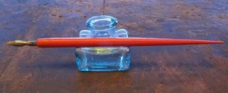
Monica Voll er en ivrig skribent og har ved flere anledninger gledet andre med sine dikt. Hun har hatt flere leserinnlegg i Jærbladet, hun har også utgitt bok og hefter. Monica er medlem i lokallaget og her i bladet vårt har hun fått sin egen spalteplass:

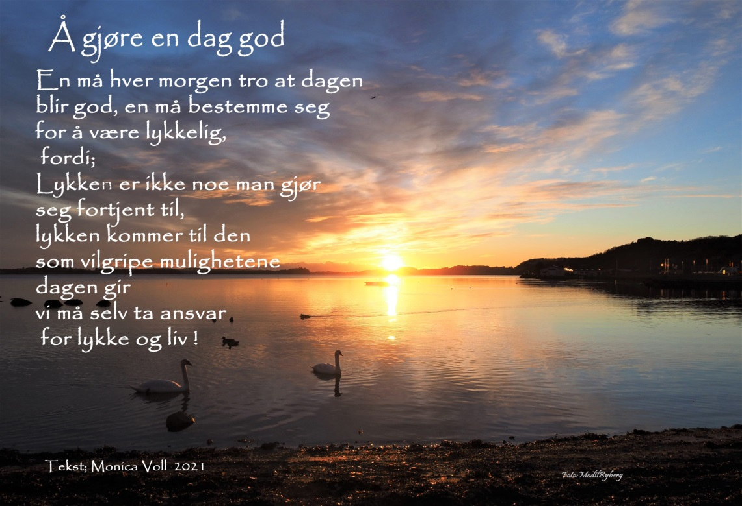
Tekst: Monica Voll Foto: Modil Byberg

Bli medlem av Mental Helse Klepp og Time
Vi trenger flere medlemmer – både aktive og støttemedlemmer. Meld deg inn på mail til klepptime@mentalhelse.no eller ring leder Laila Horpestad på tlf. 900 28 026, evt en av de andre styremedlemmene - kontaktinfo på vår nettside. Se for øvrig info om styret og aktiviteter på vår nettside: www.mentalhelse.no/rogaland/klepp-time

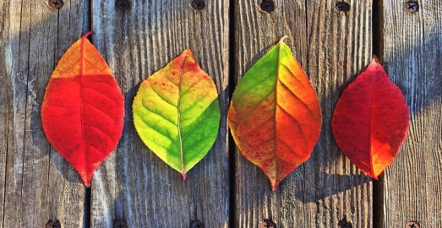 Den fine årtiden - høsten

Sommeren er over og høsten ligger og lurer rundt neste sving. Det blir kjøligere, luften blir klarere og solnedgangene mer intense. Dagene blir kortere og lyset endrer seg og vi kan nyte trærnes gyldne prakt. Bonden har nok å gjøre med tresking, innhøsting og slakting.
Vibå, Linerla og Grågåsa, blant andre, vil ikke være hos oss lenger. De fryser og blir kalde på beina. De har ikke ulljakker og ullsokker. De vil til Syden – hvor nå det måtte være!?
Går du tur og ikke bare ser ned i bakken – men litt opp på himmelen også – kan du observere en grågåsflokk som flyr i plogformasjon. Fuglene har en lang reise foran seg – derfor bytter de på å være «frontpilot». Også et naturens under.
Jeg må si det er noe jeg gleder meg spesielt til når det blir høst, og det er fårikål – og eplekake laget av årets frukt. Syltetøy av plommer fra Hardanger – er ikke borte det heller.
Elgjakta gir også mye god mat om høsten. Jeg har en gang smakt røkt elghjerte – litt av en delikatesse med rødvin til. Det er jo vinhøst også, for ikke å snakke om bokhøst. Noen må betale restskatt….!

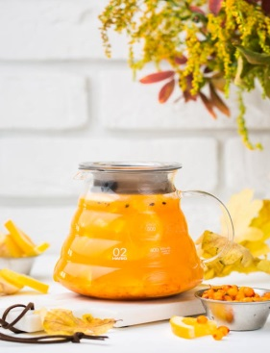 God høst alle sammen! Hilsen Dorthe

